Track2 技术解释和要求
（本题目由2021年中国EDA精英设计比赛中华大九天赛道的内容改编）

- 在布局中，我们关注模块在版图中摆放的位置和角度，目的是为了让实际版图的大小尽量小，以便节省单颗芯片的制造成本，但同时也需要为后期的布线做准备
- 数据共有3个案例（数据放在contest_cases文件夹中），每个案例都需要计算处理，最终结果由三个案例的平均分决定。
- 每个案例中，有两个输入文件，Ports_area_etc_input.txt和Ports_link_input.txt
- 在Ports_area_etc_input.txt中，第一行描述了初始版图（矩形）的四个顶点的坐标；第二行描述了布线的一些规定，但在我们的题目中，可以忽略第二行的信息，只需要知道有GATE和SD两层即可；从第3行开始就是每个模块（module）的信息。模块（module）的信息包含三部分：(a)模块module的名字，如M14，（b）多边形模块所有顶点的坐标，以及该行最后面标注引脚所在的层，均为GATE层，（c）模块引脚的区域位置，以及所在的层，如下面例子共有3个引脚，每个引脚的位置并不是一个点，而是一个区域，即，可以从这个区域的任何点作为引脚。
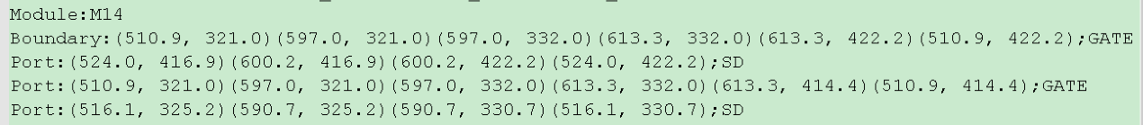
- 在Ports_area_etc_input.txt中描述的模块（module），它的形状不可以改变，但它摆放角度可以有8种：旋转 0/90/180/270度 以及做镜像后再旋转 0/90/180/270度共八种可能，即，R0/ R90/ R180/ R270/ MX/ MY/ MXR90/ MYR90。
- 在Ports_link_input.txt中，描述了多个线网的信息。每个线网信息由三行组成。第一行是线网名称，第二行是线网所包括的模块，第三行是线网连接了模块具体引脚的序号。如下面例子中，线网Link1连接了M12 M7 M8 M4 M6 M16这6个模块中的引脚序号分别是1 1 3 1 3 1。（在题目中，线网的所有引脚均在同一层，或GATE或SD，即不存在跨层TSV的情况）
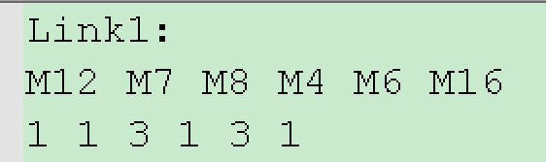
- 要求：设计算法，把所有模块（module）经过旋转和镜像后放置在版图上，摆放模块由两个因素决定，（1）是模块的角度和镜像的状态，即R0/ R90/ R180/ R270/ MX/ MY/ MXR90/ MYR90，（2）是模块中心点的摆放位置（坐标）。其中模块中心点的坐标，为模块各个顶点坐标的平均数。例如，第一个案例的输出结果文件result_1.txt的形式参考下图：
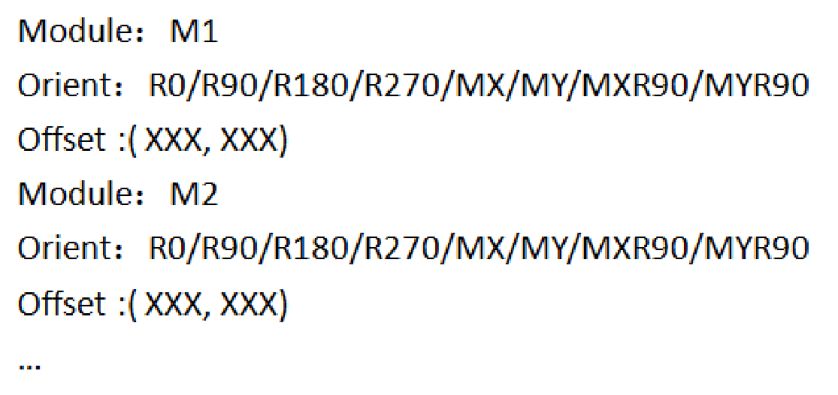
- 模块的模块与模块之间的间距可以紧紧挨着，不用留出走线空间，下面会介绍如何估计走线。
- 设计算法，优化得分。得分包括两部分：最终版图面积S以及线网总长估算SL，单个案例的得分为 S + 0.1*SL
其中，（A）最终版图面积S的计算以“覆盖所有模块的最小矩形”为准；
（B）线网总长估算SL的计算由各线网的走线估算总和相加得到，如下图公式（1）。线网的走线估算总和等于该线网所连接的所有引脚到其中心点的直线距离平方的和，如下图公式（2），其中每个引脚的坐标P由该port的所有顶点的平均数决定，而引脚的中心点C的坐标则由引脚的坐标P的平均数决定，如下图公式（3）
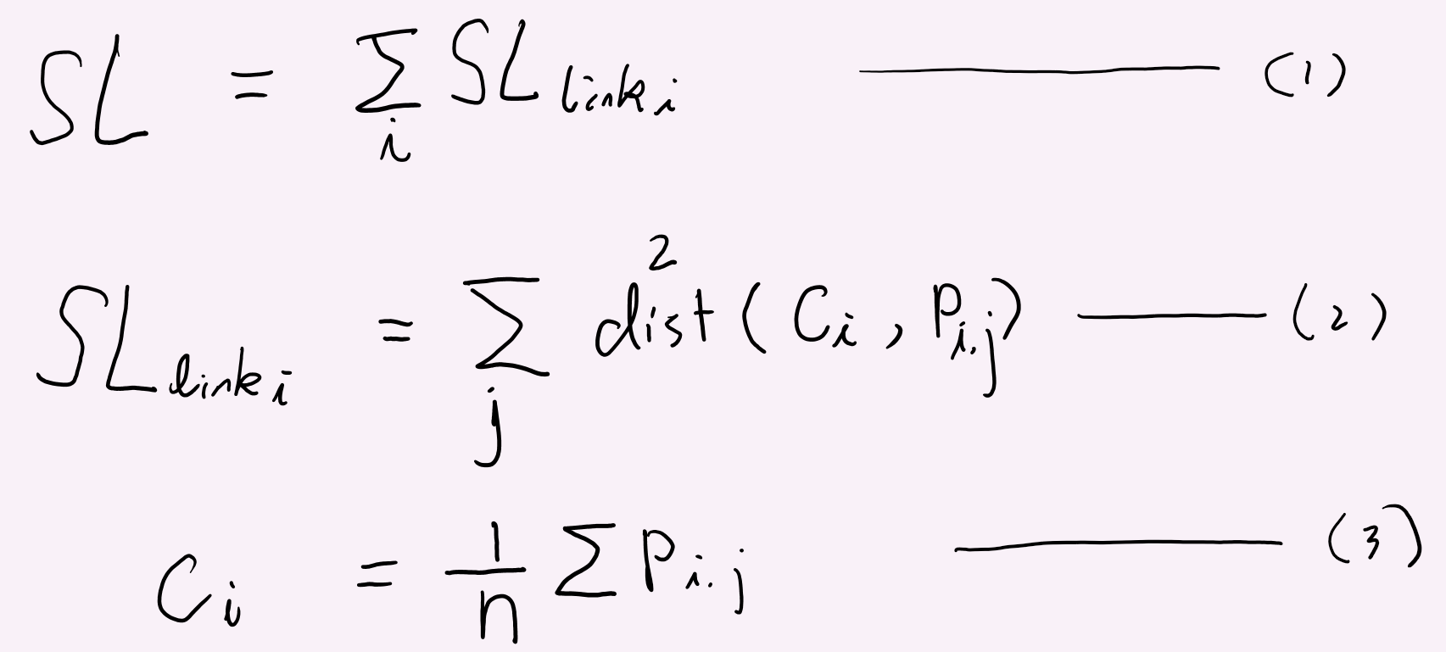
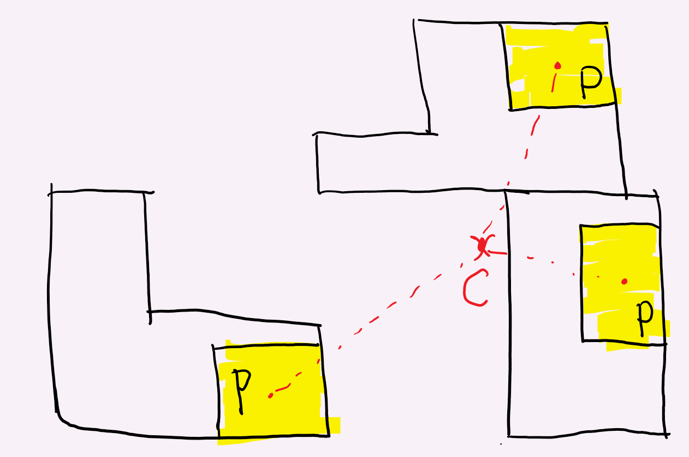
- 注意，每个模块的引脚的port区域与模块的相对位置不会改变，当模块做相应的旋转和镜像以及平移时，模块中心点的相对位置不会发生变化；同时，模块的引脚的坐标位置与模块的中心点坐标的相对位置也不会改变。
